СТАРТИРА КАНДИДАТСТВАНЕТО ПО НОВАТА ПРОГРАМА ЗА

САНИРАНЕ НА МНОГОФАМИЛНИ ЖИЛИЩНИ СГРАДИ
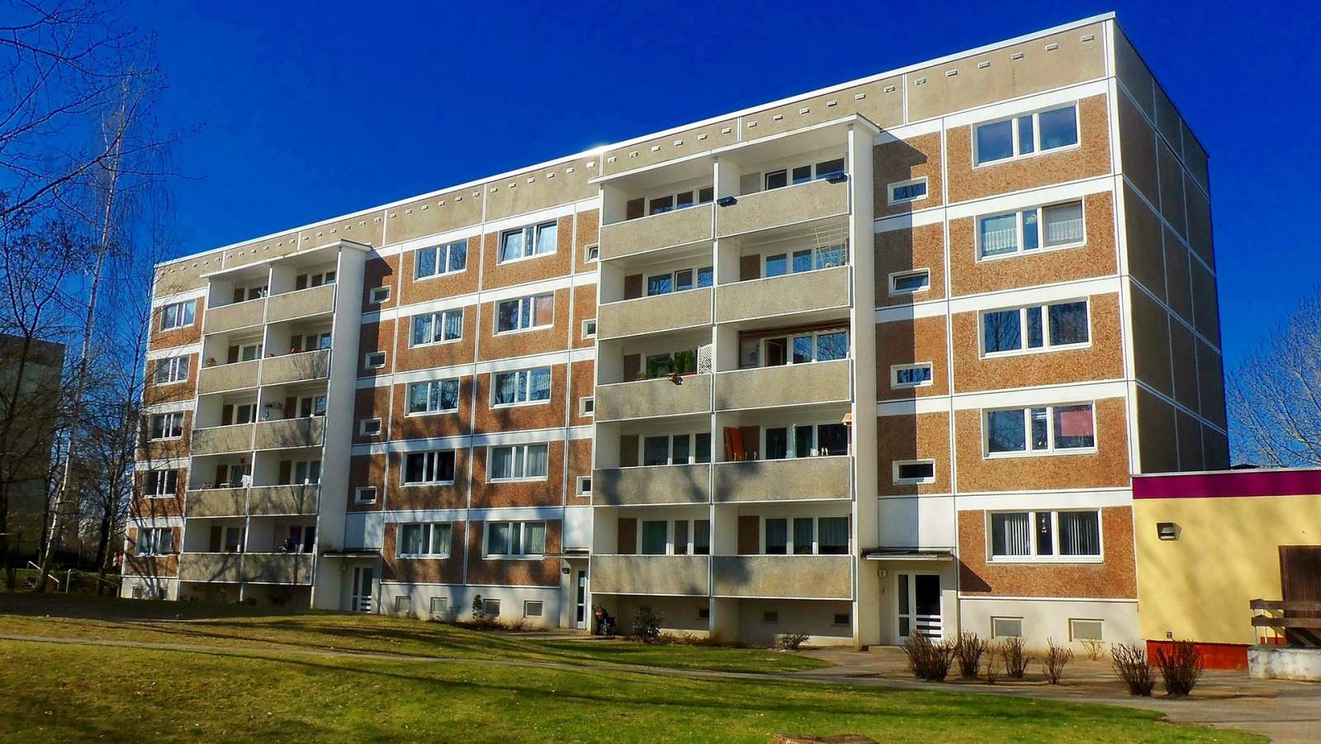
Община Ябланица информира всички заинтересовани граждани, че утвърдените Насоки за кандидатстване по процедура „Подкрепа за устойчиво енергийно обновяване на жилищния сграден фонд – Етап I“, финансирана със средства от Националния план за възстановяване и устойчивост, са публикувани на страницата на МРРБ. Процедурата вече е отворена и всички желаещи собственици на многофамилни жилищни сгради, които се управляват по реда на Закона за управление на етажната собственост и са проектирани преди 26 април 1999, могат да започнат подготовката на документи.
Припомняме, че предложенията могат да бъдат подавани само в партньорство с общинска администрация!
Общият размер на средствата за тази процедура е 1 129 881 600 лева с ДДС. Настоящият първи етап предвижда безвъзмездна финансова помощ да е 100% от допустимите разходи, а в следващия етап ще е необходимо 20% съфинансиране от собствениците на имотите.
Набирането на проектни предложения за изпълнение на инвестиции в Община Ябланица е до 17:00 ч. на 10.05.2023 год. в „Център за административно обслужване“ на общинска администрация, пл. „Възраждане“ № 3, гр. Ябланица, тел.: 06991/21-26.
Основната цел на настоящата процедура за предоставяне на средства от МВУ е устойчиво енергийно обновяване на националния сграден фонд от жилищни сгради.
Конкретни цели:
• Подобряване енергийните характеристики на националния сграден фонд от жилищни сгради, чрез прилагане на интегрирани енергоефективни мерки;
• Достигане на клас на енергопотребление минимум „B“ след прилагане на енергоспестяващи мерки при жилищни сгради;
• Стимулиране на минимум 30% спестяване на първична енергия за обновените жилищни сгради;
• Ресурсна ефективност, икономическа целесъобразност, декарбонизация чрез ВЕИ, устойчив строителен процес;
• Намаляване на енергийната бедност, чрез намаляване на разходите за енергия;
• Подобряване на условията и качеството за живот на населението в страната чрез технологично обновление и модернизиране на сградния фонд.
Прилагаме образци на всички необходими документи за кандидатстване.

